UNIVERSIDAD LATINA DE COSTA RICA

INTEGRANTES
JOSUE DANIEL ABARCA GARCIA
SIDNY GISLEANY GARCIA MARTINEZ

TEMA: MUNICIPALIDAD DE LIBERIA PROBLEMÁTICA DE BASURA
PLATAFORMA VERDE SOSTENIBLE

CURSO: PROGRAMACION PARA TI

PROFESOR: GERARDO GARITA JUAREZ

FECHA ENTREGA: SEMANA 14

Contenido
DESCRIPCION III
Objetivo III
Que: III
Como: III
Para que: III
Alcance III
FUNCIONES DEL SISTEMA IV
Módulos IV
Registro e inicio de sesión IV
Gestión de reciclaje IV
Orden de comercio informal, infraestructura y obras IV
Infraestructuras y obras IV
Patrimonio histórico IV
CRITERIOS DE ACEPTACION IV
RIESGOS Y MITIGACIONES IV
DESCRICION DEL DISEÑO V
COMPONENTES DEL SISTEMA XVI
DISEÑO DE INTERFAZ DE USUARIO XVII
JUSTIFICACIÓN XXII

DESCRIPCION
La municipalidad de Liberia presenta una problemática en el sistema de residuos, esto lleva a un exceso de contaminación, hay un sitio donde tiran basura incluso la municipalidad llega a tirar, también hay personas que viven en la basura.
La gestión integral de residuos en el cantón de Liberia ha sido una problemática para el cantón de Liberia desde el 2015 cuando se realiza el cierre técnico del vertedero municipal por incumplimientos ante el ministerio de Salud, es por ello que resulta importante realizar una investigación sobre el tratamiento que realiza actualmente el municipio en la perspectiva del usuario del servicio, por lo que en el caso del cantón de Liberia al tener una población según datos del INEC de alrededor de 80,130 habitantes, se decide realizar un sondeo a estos usuarios. La municipalidad de Liberia tiene una cobertura del servicio de recolección superior al 90%, es por ello por lo que también resulta necesario conocer en lo correspondiente al esto del servicio brindado y principalmente sobre el tratamiento que esta institución ha realizado para minimizar el impacto de residuos ordinarios por medio de programas o campañas de reciclaje. Por las características de este trabajo de investigación se aplicó a un total de 101 usuarios del servicio de todo el cantón de Liberia, donde se identificaron temas de conocimiento de asignación de recursos al servicio, de los canales informativos con los que cuenta el municipio, así como la perspectiva de estos usuarios en relación con el actuar de sus comunidades y servicio brindado por el municipio en relación con tratar de reducir el impacto ambiental generado por los residuos sólidos. Por lo anterior se concluye la necesidad de dar a conocer a la totalidad de la población del cantón los canales informativos con los que cuenta la Municipalidad con el fin de comunicar de una forma eficiente los procesos de tratamiento de residuos revalorizados con el fin de poder minimizar el impacto de estos, además de fomentar la aplicación de metodologías.

Objetivo
Que: Desarrollar un programa que permita simplificar y promover el reciclaje, así como facilitar la ubicación de puntos de entrega.
Como: Mediante la creación de un sistema que organice, distribuya y optimice la información relacionada con el reciclaje.
Para que: Para reducir la contaminación y simplificar el trabajo de los recolectores de basura

Alcance
El proyecto consiste en el desarrollo de un sistema informático para la Municipalidad de Liberia, orientado a mejorar la gestión de servicios municipales mediante la integración de diferentes módulos funcionales. El sistema permitirá el registro e inicio de sesión de usuarios, así como la gestión de perfiles, garantizando el acceso seguro a la plataforma tanto para ciudadanos como para funcionarios municipales. Asimismo, incluirá un módulo de gestión de reciclaje, el cual permitirá registrar puntos de reciclaje, programar rutas de recolección y reportar acumulación de basura, contribuyendo a una mejor administración de los residuos y al cuidado del medio ambiente. En el área de control urbano, el sistema incorporará un módulo de orden de comercio informal, que permitirá el registro de vendedores autorizados, la asignación de espacios permitidos y el control digital de permisos, además de la generación de reportes sobre comercio informal. También se desarrollará un módulo de infraestructura y obras públicas, mediante el cual los ciudadanos podrán reportar problemas como parques en mal estado, mientras que la municipalidad podrá dar seguimiento al mantenimiento y estado de las obras públicas. Por último, el sistema incluirá un módulo de patrimonio histórico, enfocado en el registro de edificios históricos, la generación de alertas por riesgo o abandono, y la gestión de información cultural y procesos de restauración. Este sistema será desarrollado como una aplicación web, permitiendo centralizar la información, mejorar la toma de decisiones y fortalecer la comunicación entre la municipalidad y los ciudadanos. No incluirá pagos ni servicios externos.

FUNCIONES DEL SISTEMA

Módulos

Registro e inicio de sesión
- Registro
- Inicio de sesión
- Gestión de perfil

Gestión de reciclaje
- Registrar puntos de reciclaje
- Programar rutas de recolección
- Reporte de basura acumulada

Orden de comercio informal, infraestructura y obras
- Registro de vendedores y puntos autorizados.
- Detectar incumplimientos, inspeccionar vendedores,
- Control de permisos en digital y reportes de comercio ilegal

Infraestructuras y obras
- Reportes del ciudadano de las infraestructuras
2. Revisión del reporte e inspección de las infraestructuras.
3. Mantenimiento y estado de obras públicas

Patrimonio histórico
- Registro de edificios históricos
- Alertas de riesgo o abandono
- Información cultural y control en las restauraciones

CRITERIOS DE ACEPTACION
Una de las dudas que se generan es que como nos damos cuenta de que funciona bien el programa, la respuesta es que debe de guardar los reportes correctamente

RIESGOS Y MITIGACIONES
Consideramos que las fallas pueden aparecer en el programa, pero podemos hacer respaldos, para eso tenemos el repositorio donde tenemos copias, donde probamos el programa hasta que este perfecto se le entrega al cliente, también nos enfrentamos a que las personas no utilicen la aplicación, para eso podemos capacitar a los usuarios para poder llevar un orden y cumplir nuestro objetivo que es evitar la contaminación ambiental.

DESCRICION DEL DISEÑO
A continuación, mostraremos la descripción de cada módulo, este proyecto se encuentra dividido por 5 módulos con esto permitimos organizar sus funciones de manera clara, cada módulo cumple una tarea especifica.

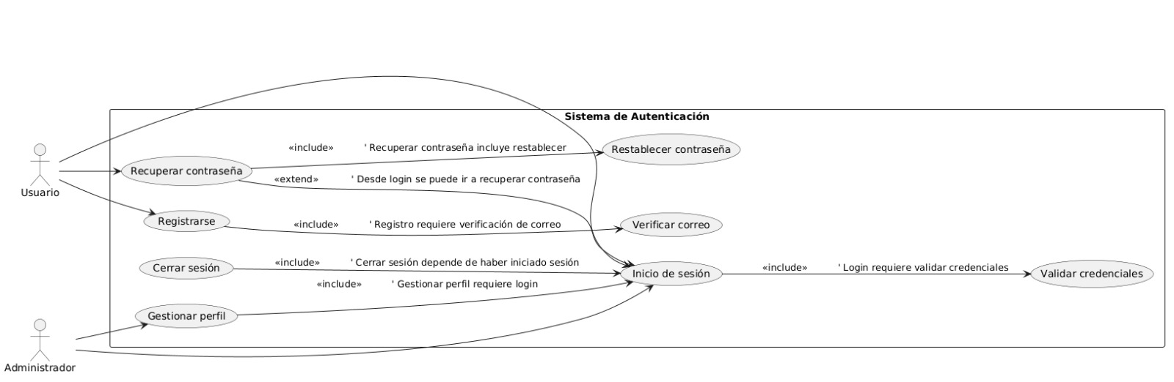
Este diagrama muestra cómo funciona el sistema de autenticación, es decir, todo lo relacionado con registrarse, iniciar sesión y gestionar la cuenta. Aquí participan dos actores: el usuario y el administrador.
El usuario puede realizar varias acciones, como registrarse, iniciar sesión, recuperar contraseña, cerrar sesión y gestionar su perfil. Por ejemplo, cuando un usuario se registra, el sistema incluye la verificación de correo, lo que significa que es un paso obligatorio para completar el registro. De igual forma, al iniciar sesión, el sistema debe validar las credenciales, es decir, comprobar que el usuario y la contraseña sean correctos.
En el caso de recuperar contraseña, este proceso incluye el paso de restablecer la contraseña, ya que no se puede recuperar sin cambiarla. Además, hay una relación «extend» que indica que desde el inicio de sesión se puede ir a la opción de recuperar contraseña, pero no es obligatorio hacerlo.
Por otro lado, acciones como gestionar perfil o cerrar sesión dependen de que el usuario haya iniciado sesión previamente, por eso están conectadas con “inicio de sesión” mediante relaciones «include».

INICIO

MOSTRAR "Ingrese usuario"
LEER usuario

MOSTRAR "Ingrese contraseña"
LEER contraseña

SI usuario == "admin" Y contraseña == "1234" ENTONCES
MOSTRAR "Acceso correcto"
SINO
MOSTRAR "Usuario o contraseña incorrectos"
FIN SI

FIN

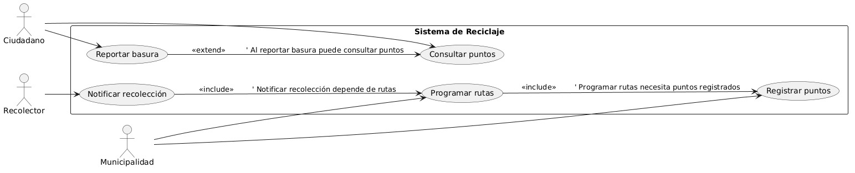
Este diagrama muestra cómo funciona un sistema de reciclaje de una forma sencilla, usando un diagrama de casos de uso. En él participan tres actores principales: el ciudadano, el recolector y la municipalidad. El ciudadano puede usar el sistema para reportar basura cuando ve algún problema, y también tiene la opción de consultar los puntos de reciclaje cercanos. Esta última acción es opcional, por eso se usa la relación «extend», ya que no siempre es necesario hacerlo al momento de reportar.
Por otro lado, el recolector se encarga de notificar la recolección de basura, pero para poder hacerlo primero necesita que se hayan programado las rutas, lo cual se representa con una relación «include», porque es algo obligatorio. La municipalidad cumple un rol más administrativo, ya que es la encargada de programar las rutas y registrar los puntos de reciclaje. También aquí hay una relación «include», porque no se pueden hacer rutas si antes no existen puntos registrados.
En general, el diagrama ayuda a entender cómo cada parte del sistema cumple su función: el ciudadano reporta y consulta, el recolector realiza su trabajo basado en rutas, y la municipalidad organiza todo. Además, se puede ver claramente qué acciones son obligatorias y cuáles son opcionales, lo que hace que el funcionamiento del sistema sea más fácil de comprender.

INICIO

MOSTRAR "Ingrese tipo de residuo (plastico, vidrio, papel)"
LEER residuo

SI residuo == "plastico" ENTONCES
MOSTRAR "Depositar en contenedor amarillo"
SINO SI residuo == "vidrio" ENTONCES
MOSTRAR "Depositar en contenedor verde"
SINO SI residuo == "papel" ENTONCES
MOSTRAR "Depositar en contenedor azul"
SINO
MOSTRAR "Tipo de residuo no válido"
FIN SI

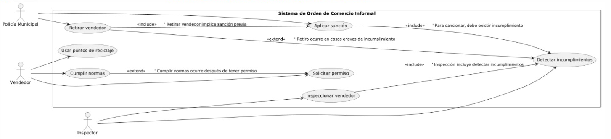

Este diagrama muestra cómo funciona el sistema para organizar el comercio en la calle, repartiendo las tareas entre los vendedores y las autoridades. Por un lado, el Vendedor usa el sistema para gestionar su permiso y utilizar los puntos de reciclaje; aquí el diagrama marca que el cumplir las normas es algo que se espera una vez que ya tiene su autorización.

Por la parte del control, tenemos al Inspector y a la Policía Municipal. El inspector se encarga de la vigilancia diaria al inspeccionar al vendedor, una tarea que va de la mano con detectar si hay algún incumplimiento. Si las cosas no están en regla, la policía entra en acción para aplicar sanciones. Lo interesante es que el sistema está configurado para que, si la falta es muy grave, la policía pueda retirar al vendedor, pero siempre dejando constancia de la sanción previa.

INICIO

MOSTRAR "Ingrese nombre del comerciante"
LEER nombre

MOSTRAR "¿Tiene permiso? (si/no)"
LEER permiso

SI permiso == "si" ENTONCES
MOSTRAR "Puede operar normalmente"
SINO
MOSTRAR "Debe solicitar permiso en la municipalidad"
FIN SI

FIN

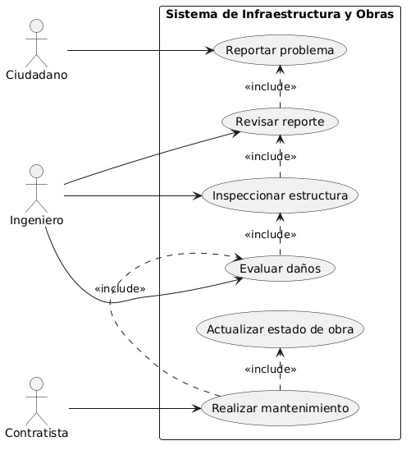

Este es un Diagrama de Casos de Uso que define el alcance del "Sistema de Infraestructura y Obras". Lo que vemos aquí son las funcionalidades principales y cómo interactúan los diferentes roles con el sistema:
Primero tenemos al Ciudadano, cuyo rol es externo y limitado a la función de Reportar problema. Es el punto de entrada de información. Luego aparece el Ingeniero, que tiene un nivel de acceso mucho más técnico; él interactúa con los casos de Revisar reporte, Inspeccionar estructura y Evaluar daños. Lo interesante aquí son las relaciones de «include»: el diagrama nos indica que para que el Ingeniero pueda evaluar los daños, el sistema lo obliga a pasar por la inspección y la revisión previa, ya que son funciones interdependientes.
Por último, el Contratista se encarga de la parte operativa a través del caso de uso Realizar mantenimiento. Esta función también tiene un «include» hacia Actualizar estado de obra, lo que significa que el sistema no da por terminada la tarea de mantenimiento si no se registra el avance o la finalización. En resumen, el diagrama organiza el sistema en tres grandes bloques: reporte, validación técnica y ejecución, asegurando que las funciones críticas siempre incluyan los pasos de verificación necesarios.

INICIO

MOSTRAR "Ingrese tipo de problema (calle, puente, alumbrado)"
LEER problema

SI problema == "calle" ENTONCES
MOSTRAR "Reporte enviado a mantenimiento vial"
SINO SI problema == "puente" ENTONCES
MOSTRAR "Reporte enviado a obras públicas"
SINO SI problema == "alumbrado" ENTONCES
MOSTRAR "Reporte enviado a electricidad"
SINO
MOSTRAR "Problema no reconocido"
FIN SI

FIN

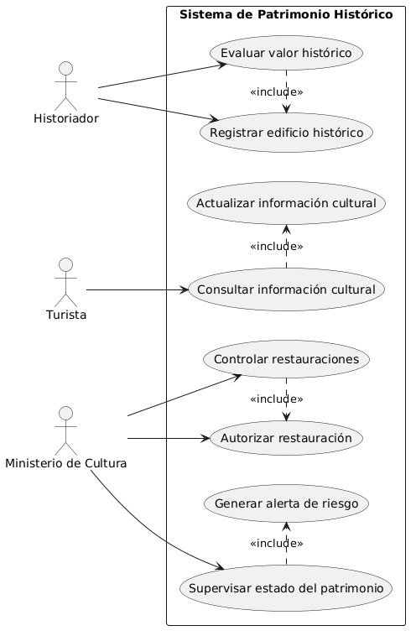

Este diagrama describe cómo funciona el sistema para proteger los monumentos de la ciudad, donde cada actor tiene un rol clave para que el patrimonio no se pierda. Por un lado, el Historiador es quien aporta el conocimiento técnico: su labor es evaluar el valor histórico de un sitio y, basándose en eso, encargarse de registrar el edificio oficialmente en el sistema. Mientras tanto, el Turista tiene un rol más de consulta; el sistema le permite revisar datos, y esa acción de consultar información cultural ayuda a que los datos se mantengan vigentes y se actualicen constantemente. Finalmente, el Ministerio de Cultura funciona como el supervisor y protector legal. Ellos se encargan de controlar las restauraciones para que no se dañe la esencia de los edificios, lo que va de la mano con la facultad de autorizar restauraciones. Además, tienen la tarea de supervisar el estado del patrimonio de forma preventiva, lo que permite que el sistema genere alertas de riesgo si detectan que algún monumento está en peligro. En conjunto, es un sistema que conecta la investigación, el turismo y la vigilancia oficial para asegurar que la historia de la ciudad se mantenga intacta.

INICIO

MOSTRAR "Ingrese nombre del sitio histórico"
LEER sitio

MOSTRAR "¿Está en buen estado? (si/no)"
LEER estado

SI estado == "si" ENTONCES
MOSTRAR "El sitio se mantiene en buen estado"
SINO
MOSTRAR "Se debe programar restauración"
FIN SI

FIN

COMPONENTES DEL SISTEMA

1. Componentes de presentación Frontend
Corresponden a la interfaz con la que el usuario interactúa o ve.
Incluyen:
Aplicación móvil o web
Formularios
Botones y menús
2. Componentes de lógica (backend)
Encargados del procesamiento del sistema.
Incluyen:
Gestión de usuarios
Procesamiento de reportes
Control de recolección
Validación de datos
3. Componente de persistencia (Base de datos)
Se encarga de almacenar la información del sistema de forma permanente.
Incluye:
Base de datos (MySQL, SQL Server, etc.)
Tablas de usuarios, reportes, recolecciones
Historial de datos
Permite guardar y recuperar información cuando sea necesario.
4. Componentes de hardware y periféricos
Son los dispositivos físicos necesarios para el funcionamiento del sistema.
Incluyen:
Computadoras o servidores
Teléfonos móviles (usuarios)
GPS (para ubicación de reportes)
Conexión a internet
5. Componentes de integración
Permiten que el sistema se conecte con otros servicios o tecnologías.
Incluyen:
APIs de mapas (para ubicar puntos de reciclaje)
Servicios de notificaciones

DISEÑO DE INTERFAZ DE USUARIO

Registro e Inicio de Sesión
Esta pantalla muestra el formulario de acceso y creación de cuenta, incluyendo la selección del tipo de usuario (Ciudadano, Recolector, Inspector) y la configuración del perfil inicial.
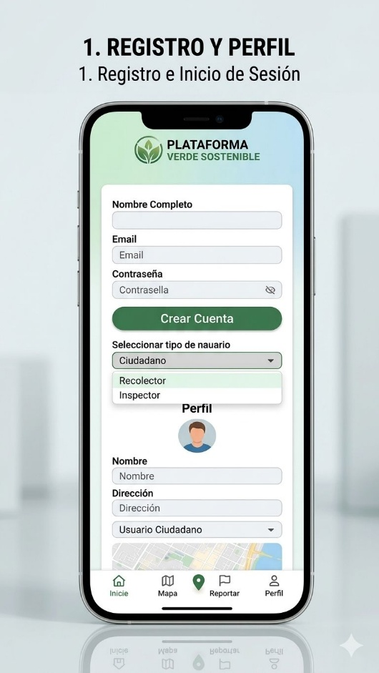

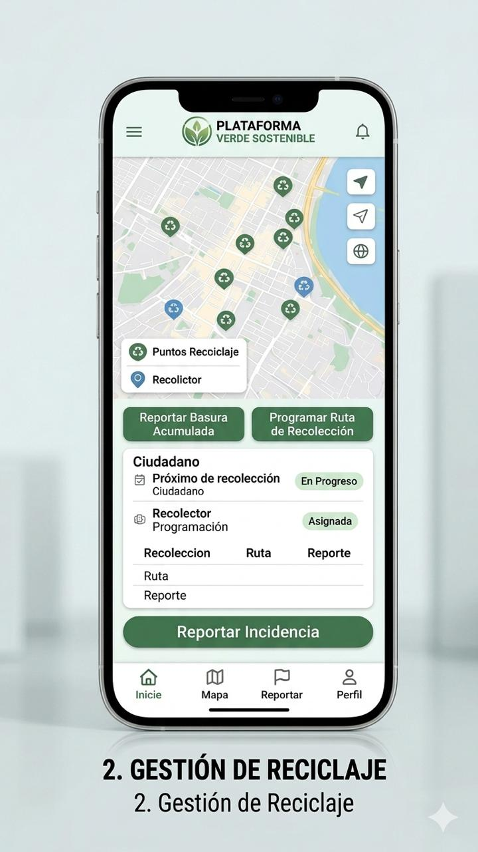
Gestión de Reciclaje
Enfocada en los módulos para ciudadanos y recolectores. Muestra un mapa de puntos de reciclaje, opciones para reportar basura acumulada y la programación de rutas de recolección, con estados claros para cada tarea.

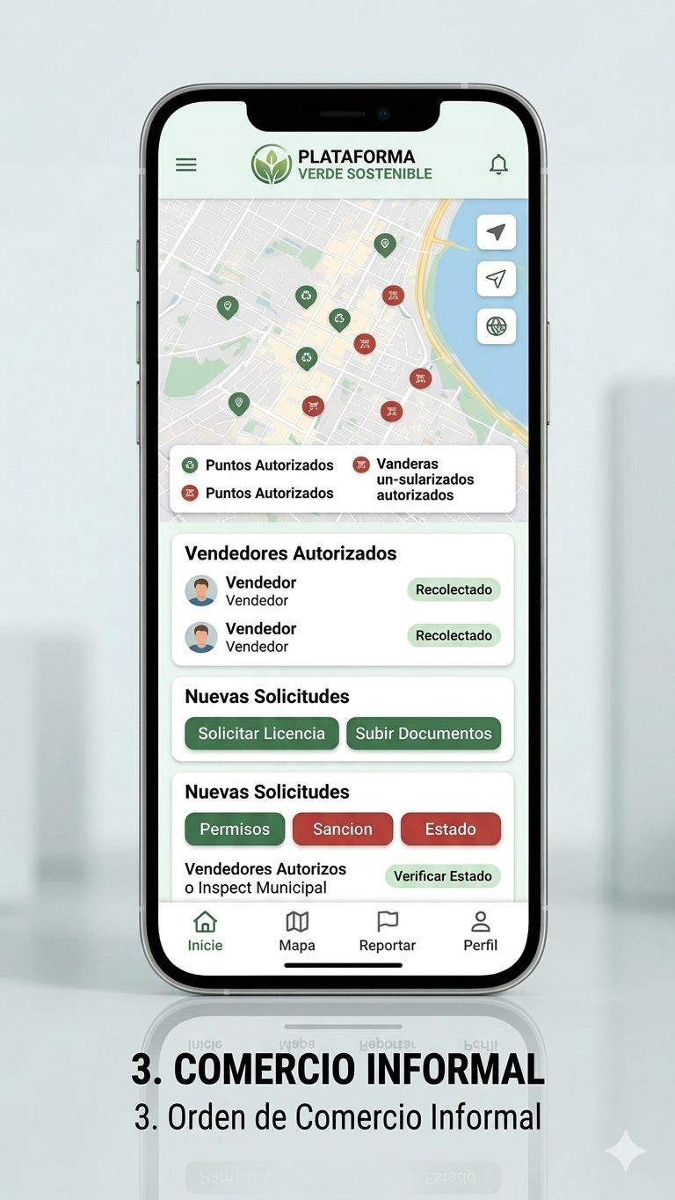
Comercio Informal
Diseñada para el módulo de control comercial. Integra un mapa de puntos autorizados, una lista detallada de vendedores y las herramientas para inspectores o policía municipal, permitiendo verificar permisos y emitir sanciones de forma digital.

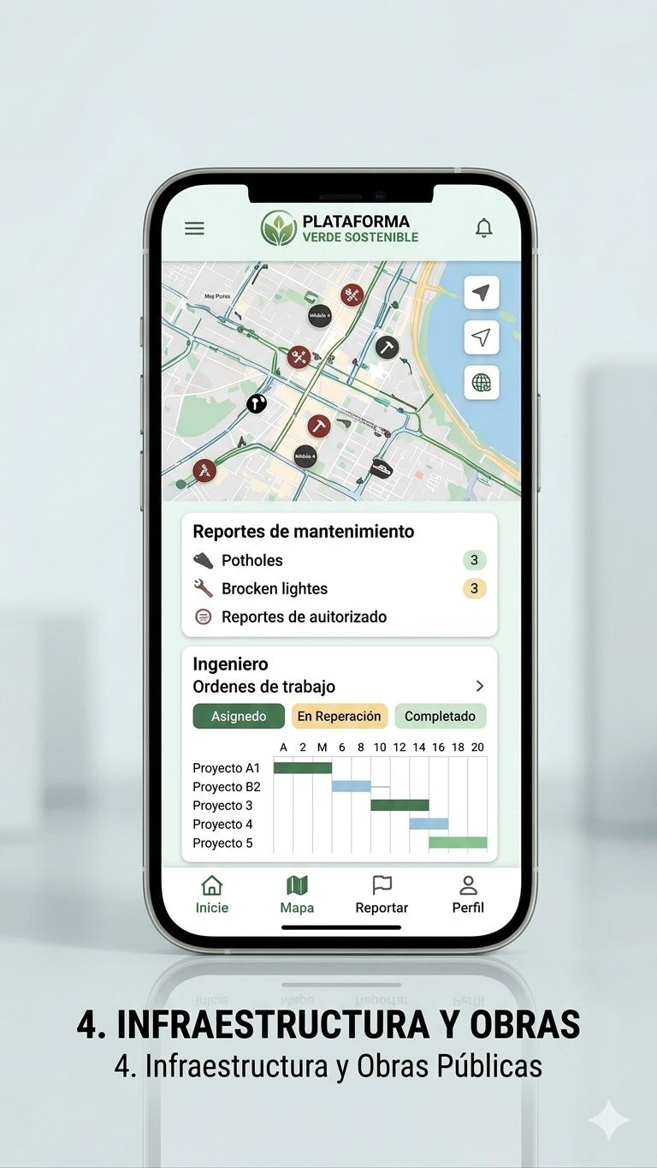
Infraestructura y Obras
Centraliza los reportes de mantenimiento urbano. Permite a los ciudadanos reportar incidencias (baches, luminarias) y a los ingenieros gestionar las órdenes de trabajo asignadas, con visualizaciones del progreso de los proyectos.

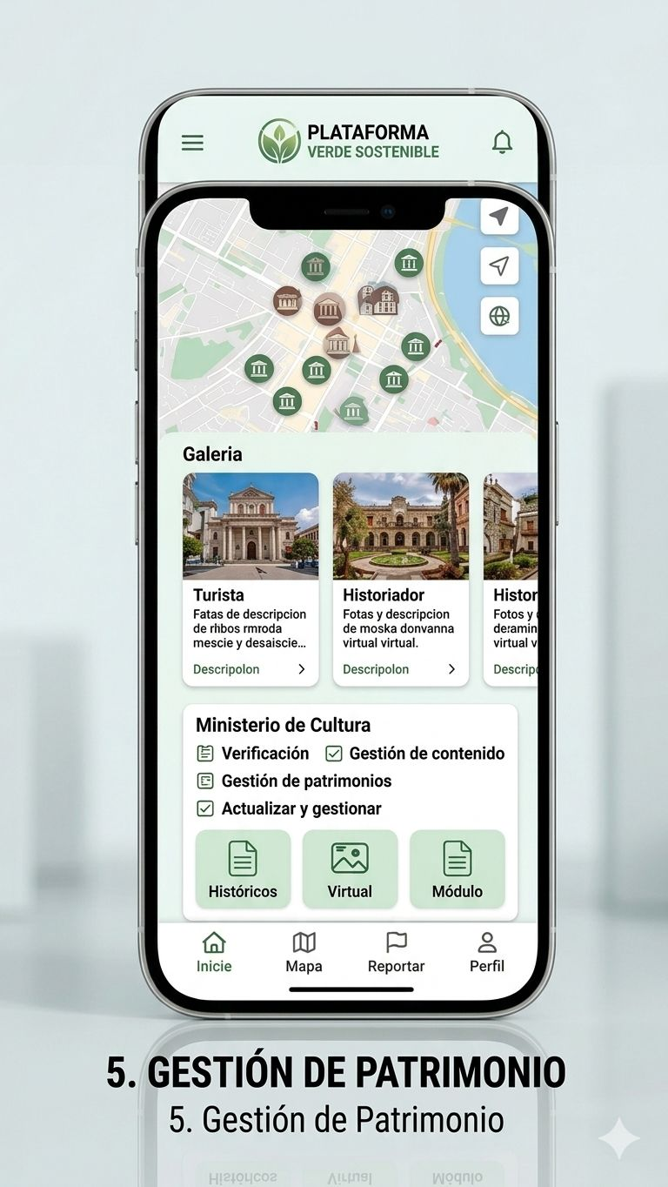
Gestión de Patrimonio
La interfaz para turistas e historiadores. Presenta una guía visual de sitios culturales e históricos con descripciones detalladas, y una sección para el Ministerio de Cultura para gestionar el contenido y realizar censos virtuales.

JUSTIFICACIÓN
El manejo inadecuado de residuos y la falta de control sobre problemáticas ambientales representan un desafío importante para la Municipalidad de Liberia. La acumulación de basura, la escasa cultura de reciclaje y la limitada comunicación entre los ciudadanos y la municipalidad dificultan la solución efectiva de estos problemas. Por esta razón, se propone el desarrollo de un sistema informático que permita a los ciudadanos reportar situaciones relacionadas con el manejo de
residuos, acceder a información sobre reciclaje y participar activamente en el cuidado del medio ambiente. A su vez, la municipalidad podrá gestionar de manera más eficiente los reportes, organizar campañas ambientales y dar seguimiento a las incidencias registradas. Este proyecto contribuirá a mejorar la limpieza del cantón, fomentar la conciencia ambiental y optimizar los procesos internos de la institución, promoviendo así un entorno más sostenible y organizado.

